Государственное бюджетное общеобразовательное учреждение города Москвы "Бауманская инженерная школа № 1580"



Дисциплина “Информатика ИКТ”

Отчет по лабораторной работе №2
“Сортировка одномерного массива”

Выполнил:
Ученик 9С-1 класса
Пак Евгений Викторович
Преподаватель:
Калмыков Ю.В.

Москва 2026
Задание
Написать программу на Python, которая сортирует одномерный массив.
Задание:
- Реализовать следующие методы сортировки массивов:
- Сортировка выбором;
- Сортировка пузырьком;
- Еще один любой адекватный метод сортировки. (имеется ввиду, что Stalin sort и Bogosort писать не надо 😞)
- Заполнить массив случайными элементами (целые числа, равномерное распределение от 0 до 99).
- Предусмотреть два режима работы программы:
- Демонстративный - в данном режиме продемонстрировать работу вашего приложения
- Интерактивный - в данном режиме позволить пользователю вводить данные (размер массива/изменять массив по желанию (полностью или его части)), а так же выбирать действия для работы (вывод, сортировка, повторная сортирвока)
- Для каждого метода вывести количество перестановок и сравнений.
- Вывод должен быть оформлен в виде отформатированной таблицы.
- Проанализировать быстродействие алгоритмов сортировки (на основе количества перестановок и сравнений).

Используемые переменные
Тип | Название | Предназначение
str | mode | Выбор пользователем режима
str | cmd | Выбор пользователем действия
list | user_arr | Хранит текущий массив чисел в интерактивном режиме
int | size | Размер массива, запрашиваемый у пользователя
int | idx | Индекс элемента массива для изменения значения
int | val | Новое значение элемента, вводимое пользователем
list | lst | Исходный список для сортировки
list | arr | Копия исходного списка, которая будет сортироваться
int | comparisons | Счетчик количества сравнений
int | swaps | Счетчик количества перестановок
int | pivot | Опорный элемент в быстрой сортировке
bool | is_sorted | Флаг для досрочной остановки сортировки пузырьком
str | pr | Текст уведомления для ввода данных
bool | infinity_check | Флаг для работы бесконечного цикла проверки
str | s | Введенная пользователем строка
bool | is_num | Флаг подтверждения того, что ввод является числом
int | n | Общее количество элементов в списке
int | i | Индекс текущей позиции или прохода по списку
int | j | Индекс проверяемого элемента или пары элементов
int | min_idx | Индекс минимального найденного элемента
int | x | Переменная внутри генераторов списков
list | less | Массив элементов меньше опорного
list | equal | Массив элементов равных опорному
list | greater | Массив элементов больше опорного
list | sorted_less | Отсортированный массив элементов меньше опорного
list | sorted_greater | Отсортированный массив элементов больше опорного
int | c1 | Сумма сравнений из левой ветви рекурсии
int | s1 | Сумма перестановок из левой ветви рекурсии
int | c2 | Сумма сравнений из правой ветви рекурсии
int | s2 | Сумма перестановок из правой ветви рекурсии
tuple | res_b | Результат сортировки пузырьком (массив и счетчики)
tuple | res_s | Результат сортировки выбором (массив и счетчики)
tuple | res_q | Результат быстрой сортировки (массив и счетчики)
list | data | Набор данных для формирования таблицы результатов
list | results | Список с результатами работы алгоритмов
str | header | Заголовок таблицы с названиями столбцов
str | line | Разделительная линия для оформления таблицы
str | name | Название метода сортировки для вывода
int | comp | Счетчик количества сравнений для вывода
int | swap | Счетчик количества перестановок для вывода

Алгоритм
функция проверки ввода целого числа
запустить бесконечный цикл
получить ввод от пользователя
проверить, является ли ввод числом
если является: вернуть целое число и выйти из цикла
иначе: вывести сообщение об ошибке и запросить ввод повторно

алгоритм сортировки простым выбором

создать копию исходного списка
инициализировать счетчики сравнений и перестановок нулевыми значениями
выполнить проход по всем позициям списка, кроме последней (текущая позиция)
запомнить текущую позицию как позицию минимального элемента
выполнить проход по всем элементам, стоящим правее текущей позиции (проверяемый элемент)
прибавить к счетчику сравнений единицу
если проверяемый элемент меньше того, который стоит на позиции минимального:
запомнить позицию проверяемого элемента как новую позицию минимального
если позиция найденного минимального элемента не совпадает с текущей позицией:
поменять местами элементы на текущей позиции и на позиции минимального
прибавить к счетчику перестановок единицу
вернуть измененный список и значения счетчиков

алгоритм сортировки пузырьком

создать копию исходного списка
инициализировать счетчики сравнений и перестановок нулевыми значениями
выполнять внешние проходы по списку (не более длины списка минус один раз)
установить признак отсутствия перестановок в текущем проходе в положение «истина»
выполнить внутренний проход по парам соседних элементов до конца неотсортированной части
прибавить к счетчику сравнений единицу
если текущий элемент больше следующего:
поменять элементы местами
прибавить к счетчику перестановок единицу
установить признак отсутствия перестановок в положение «ложь»
если после завершения внутреннего прохода перестановок не было:
прервать выполнение внешних проходов
вернуть измененный список и значения счетчиков

алгоритм быстрой сортировки

если длина текущего списка меньше или равна единице: вернуть этот список и нулевые счетчики
выбрать случайный опорный элемент из списка
создать три пустые группы: для элементов меньше, равных и больше опорного
распределить все элементы списка по этим группам
прибавить к счетчику сравнений общее количество элементов в текущем списке
рекурсивно вызвать этот же алгоритм для групп «меньше» и «больше»
суммировать все полученные значения сравнений и перестановок из рекурсивных вызовов
объединить отсортированные группы в один итоговый список
вернуть результат объединения и итоговые суммы счетчиков

алгоритм демонстративного режима
вывести информацию о начале демонстрационного режима
создать список из десяти случайных целых чисел от нуля до девяноста девяти
вывести исходный список пользователю
вызвать алгоритмы сортировки пузырьком, выбором и быструю сортировку
вывести результат одной из сортировок как отсортированный массив
вызвать функцию вывода таблицы, передав в нее названия методов и значения их счетчиков

алгоритм интерактивного режима
вывести информацию о начале интерактивного режима
запустить бесконечный цикл меню
вывести пользователю список действий: создать массив, показать массив, изменить элемент, сортировка, выход
получить ввод от пользователя
если выбрано создание: запросить размер через проверку ввода и заполнить список случайными числами
если выбран показ: проверить список на пустоту и вывести его содержимое
если выбрано изменение: проверить список на пустоту, запросить индекс и новое значение через проверку и заменить элемент
если выбрана сортировка: проверить список на пустоту, выполнить все виды сортировки и вывести таблицу результатов
если выбран выход: завершить бесконечный цикл и вернуться в главное меню

главный алгоритм
запустить бесконечный цикл выбора режима
вывести пункты главного меню: демонстрационный режим, интерактивный режим, выход
получить выбор пользователя
вызвать соответствующий выбранный алгоритм или завершить работу программы

Листинг кода
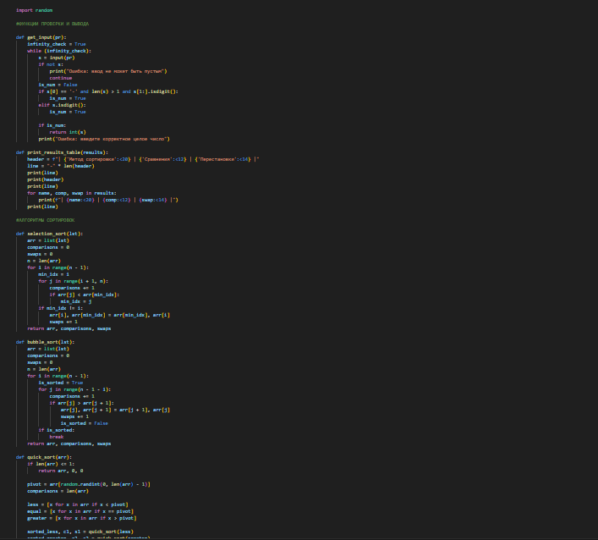
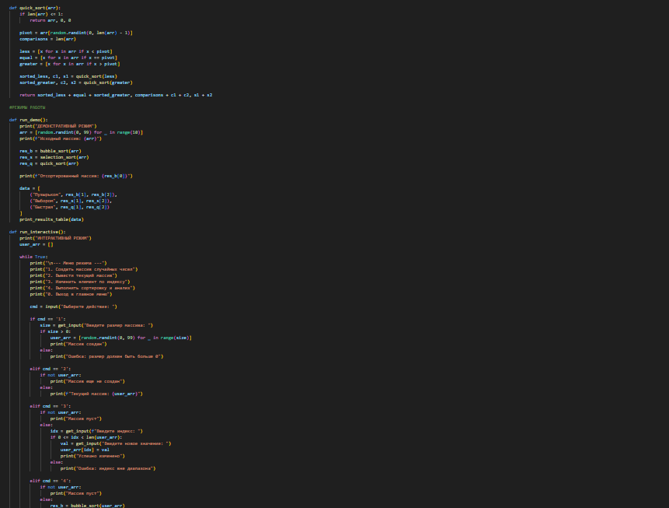
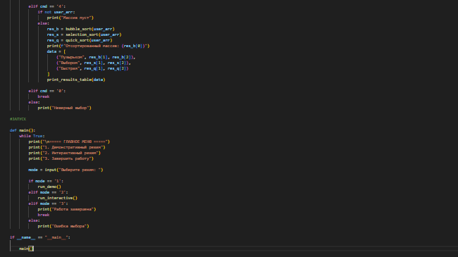
Скриншот работы

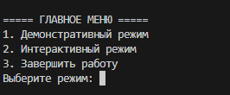
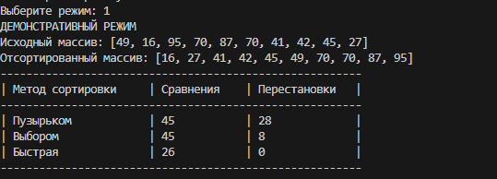

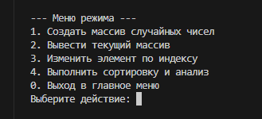

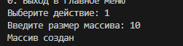

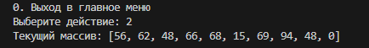

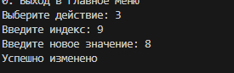

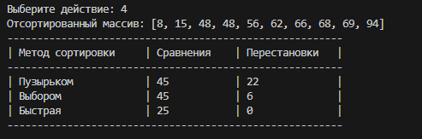

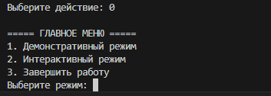

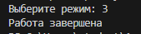

Вывод
В ходе выполнения лабораторной работы были успешно достигнуты поставленные цели. Мы написали программу на Python, которая:
- Корректно запрашивает данные у пользователя.
- Создаёт массив случайных чисел
- Выводит текущий массив
- Изменяет элемент по индексу
- Выполняет сортировку и анализ
- Выводит результаты в удобочитаемом формате.
Программа протестирована и работает корректно. Освоены фундаментальные операции ввода, обработки и вывода информации.

